专题77 电磁感应中的电路问题和动力学问题

1．电磁感应中的电源与路端电压
(1)做切割磁感线运动的导体或磁通量发生变化的回路产生感应电动势相当于电源．
(2)用右手定则或楞次定律判断感应电流的方向，在电源内部电流由负极流向正极，所以感应电流流出的一端为电源正极．
(3)电源两端的电压是路端电压．
2.电磁感应中的电路问题和动力学问题联系的桥梁是感应电流I
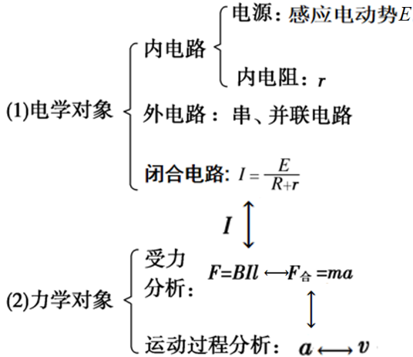

1．（2023·全国·高三专题练习）如图所示，两根足够长的光滑金属导轨水平平行放置，间距为l＝1m，cd间、de间、cf间分别接着阻值R＝10Ω的电阻。一阻值R＝10Ω的导体棒ab以速度v＝4m/s匀速向左运动，导体棒与导轨接触良好；导轨所在平面存在磁感应强度大小B＝0.5T、方向竖直向下的匀强磁场。下列说法中正确的是（ ）
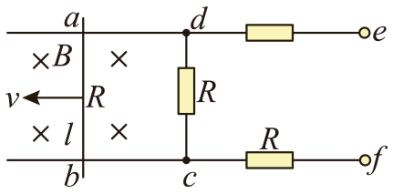
A．导体棒ab中电流的流向为由b到a B．cd两端的电压为1V
C．de两端的电压为1V D．fe两端的电压为3V
2．（2022·重庆·模拟预测）如图所示，分布于全空间的匀强磁场垂直于纸面向里，其磁感应强度大小为$B=2T$。宽度为$L=0.8\text{m}$的两导轨间接一阻值为$R=0.2\text{Ω}$电阻，电阻为$2R$的金属棒$AC$长为$2L$
并垂直于导轨（导轨电阻不计）放置，A端刚好位于导轨，中点D与另一导轨接触。当金属棒以速度$v=0.5\text{m/s}$向左匀速运动时，下列说法正确的是（ ）
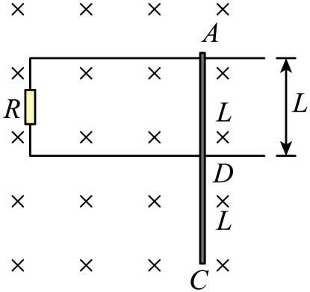
A．流过电阻R的电流为$\text{2A}$ B．A、D两点的电势差为$U_{AD}=0.4\text{V}$
C．A、C两点的电势差为$U_{AC}=−1.6\text{V}$ D．A、C两点的电势差为$U_{AC}=−1.2\text{V}$
3．如图所示，电阻均匀分布的金属正方形线框的边长为L，正方形线框的一半放在垂直于线框平面向里的匀强磁场中，其中A、B为上下两边的中点．在磁场以变化率k均匀减弱的过程中（ ）

A．线框产生的感应电动势大小为kL² B．AB两点之间的电势差大小为$\frac{kL^{2}}{2}$
C．AB两点之间的电势差大小为$\frac{kL^{2}}{4}$ D．线框中的感应电流方向沿ADBCA
4．(多选) 如图甲所示，等边三角形金属框$ACD$的边长均为L，单位长度的电阻为r，E为$CD$边的中点，三角形$ADE$所在区域内有磁感应强度垂直纸面向外，大小随时间变化的匀强磁场，图乙是匀强磁场的磁感应强度B随时间t变化的图像。下列说法正确的是（ ）
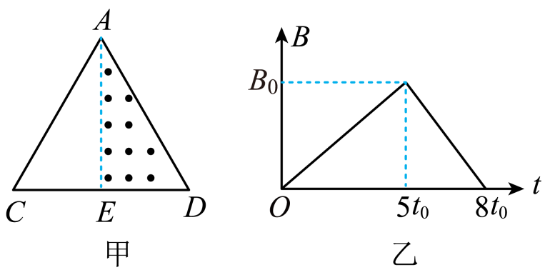
A．$0\sim 5t_{0}$时间内的感应电动势小于$5t_{0}∼8t_{0}$时间内的感应电动势
B．$6t_{0}$时刻，金属框内感应电流方向为$A→D→C→A$
C．$0\sim 5t_{0}$时间内，E、A两点的电势差为$\frac{\sqrt{3}B_{0}L^{2}}{40t_{0}}$
D．$4t_{0}$时刻，金属框受到的安培力大小为$\frac{B_{0}^{2}L^{2}}{100rt_{0}}$
5.如图所示，线圈匝数为n，横截面积为S，线圈总电阻为r
以上内容仅为本文档的试下载部分，为可阅读页数的一半内容。如要下载或阅读全文，请访问：https://d.book118.com/888001104127006046

